**Word 2010 Ekle Sekmesi (Resim/Küçük Resim Ekle-Resim Araçları Biçim Sekmesi) Uygulamaları**

**Arka Plânı Kaldır**

 

**Düzeltmeler / Netleştir-Bulanıklaştır**

**Orijinal Resim (Bu resim kopyalanıp çoğaltılacak ve efektler orijinal resim üzerine uygulanacak)**



**Bulanıklaştır %50**



**Netleştir %50**



**Düzeltmeler / Parlaklık-Karşıtlık**

Parlaklık: -%40 Karşıtlık: -%40



Parlaklık: +%40 Karşıtlık: +%40



**Renk-Renk Doygunluğu**

Renk Doygunluğu: %0



Renk Doygunluğu: %400



**Renk-Renk Tonu**

Sıcaklık: 4700K



Sıcaklık: 11200K



**Renk-Yeniden Renklendir**

Gri Tonlamalı Kırmızı Mavi

  

Siyah Beyaz Turuncu Silinerek Geçiş

  

**Renk-Saydam Rengi Ayarla**

 

**Artistik Efektler**

Tebeşirle Taslak



Çizgi Çizme



Doku Oluşturucu



**Resim Stilleri**

  



**Resim Kenarlığı**

Renk Kırmızı, Ağırlık 3, Tireler Kesikli Renk Yeşil, Ağırlık 6



**Resim Efektleri**

Gölge - Perspektif



Yansıma - Yarı yansıma – 4nk Uzaklık



Parlama - Yeşil



Yumuşak Kenarlak – 10 Nokta



Eğim – Çim Parçası



Perspektif Sağ



**Resim Düzeni**

Dönen Resim Yarı Saydam Metin

Dikey Resim Vurgu Listesi

**Uygulamalar aşağıdaki sayfadan devam etmektedir.**

**Aşağıdaki resmin konumunu sayfanın tam ortasına gelecek şekilde konumlandırınız.**

**Çanakkale Zaferi**

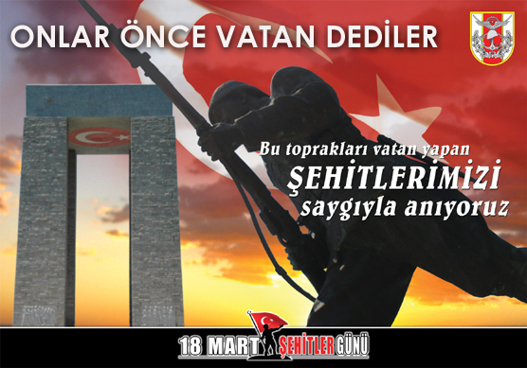Osmanlı İmparatorluğu 2 Ağustos 1914 tarihinde Alman İmparatorluğu ile İttifak Devletleri safında yer almak üzere bir antlaşma [10] imzalamıştı. Ancak bu antlaşma, savaş hazırlıkları henüz başlamadığı için [11] gizli tutulmuştu. Osmanlı İmparatorluğu bu antlaşmanın hemen ertesinde seferberlik hazırlıklarına başlamıştı. Aynı zamanda Osmanlı İmparatorluğu, "silahlı tarafsızlığını" ilan etmiştir.

Akdeniz’de Kraliyet Donanması önünden çekilen Alman Goeben muharebe gemisi ve Breslau ağır kruvazörü [12][13]nin Amiral Sukon komutasında 10 Ağustos 1914 günü Çanakkale Boğazı’nı geçerek İstanbul’a gelmeleri büyük bir gerginlik yaratmıştı, çünkü Osmanlı İmparatorluğu, Boğazlar Antlaşması gereği boğazları tüm savaş gemilerine kapalı tutmak durumundaydı. Alman Donanması’na bağlı bu gemilerin Boğazdan geçişine izin vermek savaş nedeni sayılacaktı. Ancak Osmanlı İmparatorluğu, bu gemilerin Almanya’dan satın alındığını açıklayarak gerginliği ertelemiştir. Söz konusu gemiler 16 Ağustos 1914 tarihinde Yavuz ve Midilli adlarıyla Osmanlı Donanması’na katılmışlardı. Bu gemilerdeki Alman mürettebat, Osmanlı Donanması’na ait subay ve erat üniformaları giyerek gemilerdeki görevlerini sürdürmüşler, Amiral Souchon ise Osmanlı Donanması Komutanlığı’na getirilmişti. Böylece Almanya, yakın gelecekte Rus limanlarına karşı kullanılmak için iki büyük silahını Akdeniz'den geçirerek Karadeniz'in hemen yakınına atmış olmaktadır. Bu silahlar Ekim 1914 ayında hem Rus limanlarını vurmak için, hem de Osmanlı İmparatorluğu'nu bir oldu bittiye getirerek savaşın içine çekmekte kullanılacaktır.[14]

Batı Cephesi’nde 1914 yılının Eylül ayı sonlarında Alman orduları, açısından Batı Cephesi’ndeki savaşın kısa sürede bitmeyeceği anlamına geliyordu. Oysa Alman savaş planı (Schlieffen Planı), ilk adımda Batı Cephesi’nde kısa sürede Fransız-İngiliz kuvvetlerinin yenilgiye uğratılması, ikinci adımda ise tüm kuvvetlerin Doğu’ya kaydırılarak Rusya’nın savaş dışı bırakılması esasına dayanıyordu. Schlieffen Planındaki bu sapma ardından Almanya, önce Rusya’yı savaş dışı bırakmak, Doğu’da serbest kalan kuvvetleri ile Batı Cephesi’ne yeniden yüklenmek istemişti. Osmanlı 3. Ordu'sunun Kafkasya bölgesindeki Kasım – 1914 ayı başlarındaki taarruzları bu planın hazırlık aşamalarından biriydi.

Avrupa içlerindeki bu gelişmeler, İngiltere ve Fransa’yı müttefikleri Rusya’yı desteklemek zorunda bırakmıştı.[15] Zaten Rusya, Almanya üzerinde yeterince güçlü bir baskı yapamamaktaydı. Kısıtlı endüstriyel kapasitesi dolayısıyla İngiliz ve Fransız desteğine gerek duyuyordu. [15][16] Fransa ve İngiltere’nin bu desteği sağlaması için olası dört yol vardır:[17] Kuzey ulaşım hatlarından ikisi olanaksızdır. Kuzey Buz Denizi, yılın çok büyük bölümünde donmuş olduğundan deniz ulaşımına olanak vermemektedir, Baltık Denizi ise Alman Donanması’nın denetimindedir. Orta ulaşım yolu olan Avrupa karayolu ise Alman denetimindedir. Olası dördüncü yol ise Osmanlı İmparatorluğu’nun denetiminde bulunan Çanakkale ve İstanbul boğazlarının oluşturduğu denizyoludur.

**Aşağıdaki resmin konumunu sayfanın sağ üst köşesine gelecek şekilde tam ortasına gelecek şekilde konumlandırınız.**

**Çanakkale Zaferi**

Osmanlı İmparatorluğu 2 Ağustos 1914 tarihinde Alman İmparatorluğu ile İttifak Devletleri safında yer almak üzere bir antlaşma [10] imzalamıştı. Ancak bu antlaşma, savaş hazırlıkları henüz başlamadığı için [11] gizli tutulmuştu. Osmanlı İmparatorluğu bu antlaşmanın hemen ertesinde seferberlik hazırlıklarına başlamıştı. Aynı zamanda Osmanlı İmparatorluğu, "silahlı tarafsızlığını" ilan etmiştir.

Akdeniz’de Kraliyet Donanması önünden çekilen Alman Goeben muharebe gemisi ve Breslau ağır kruvazörü [12][13]nin Amiral Sukon komutasında 10 Ağustos 1914 günü Çanakkale Boğazı’nı geçerek İstanbul’a gelmeleri büyük bir gerginlik yaratmıştı, çünkü Osmanlı İmparatorluğu, Boğazlar Antlaşması gereği boğazları tüm savaş gemilerine kapalı tutmak durumundaydı. Alman Donanması’na bağlı bu gemilerin Boğazdan geçişine izin vermek savaş nedeni sayılacaktı. Ancak Osmanlı İmparatorluğu, bu gemilerin Almanya’dan satın alındığını açıklayarak gerginliği ertelemiştir. Söz konusu gemiler 16 Ağustos 1914 tarihinde Yavuz ve Midilli adlarıyla Osmanlı Donanması’na katılmışlardı. Bu gemilerdeki Alman mürettebat, Osmanlı Donanması’na ait subay ve erat üniformaları giyerek gemilerdeki görevlerini sürdürmüşler, Amiral Souchon ise Osmanlı Donanması Komutanlığı’na getirilmişti. Böylece Almanya, yakın gelecekte Rus limanlarına karşı kullanılmak için iki büyük silahını Akdeniz'den geçirerek Karadeniz'in hemen yakınına atmış olmaktadır. Bu silahlar Ekim 1914 ayında hem Rus limanlarını vurmak için, hem de Osmanlı İmparatorluğu'nu bir oldu bittiye getirerek savaşın içine çekmekte kullanılacaktır.[14]

Batı Cephesi’nde 1914 yılının Eylül ayı sonlarında Alman orduları, açısından Batı Cephesi’ndeki savaşın kısa sürede bitmeyeceği anlamına geliyordu. Oysa Alman savaş planı (Schlieffen Planı), ilk adımda Batı Cephesi’nde kısa sürede Fransız-İngiliz kuvvetlerinin yenilgiye uğratılması, ikinci adımda ise tüm kuvvetlerin Doğu’ya kaydırılarak Rusya’nın savaş dışı bırakılması esasına dayanıyordu. Schlieffen Planındaki bu sapma ardından Almanya, önce Rusya’yı savaş dışı bırakmak, Doğu’da serbest kalan kuvvetleri ile Batı Cephesi’ne yeniden yüklenmek istemişti. Osmanlı 3. Ordu'sunun Kafkasya bölgesindeki Kasım – 1914 ayı başlarındaki taarruzları bu planın hazırlık aşamalarından biriydi.

Avrupa içlerindeki bu gelişmeler, İngiltere ve Fransa’yı müttefikleri Rusya’yı desteklemek zorunda bırakmıştı.[15] Zaten Rusya, Almanya üzerinde yeterince güçlü bir baskı yapamamaktaydı. Kısıtlı endüstriyel kapasitesi dolayısıyla İngiliz ve Fransız desteğine gerek duyuyordu. [15][16] Fransa ve İngiltere’nin bu desteği sağlaması için olası dört yol vardır:[17] Kuzey ulaşım hatlarından ikisi olanaksızdır. Kuzey Buz Denizi, yılın çok büyük bölümünde donmuş olduğundan deniz ulaşımına olanak vermemektedir, Baltık Denizi ise Alman Donanması’nın denetimindedir. Orta ulaşım yolu olan Avrupa karayolu ise Alman denetimindedir. Olası dördüncü yol ise Osmanlı İmparatorluğu’nun denetiminde bulunan Çanakkale ve İstanbul boğazlarının oluşturduğu denizyoludur.

**Metni Kaydır – Kare**

Örnek Uygulama

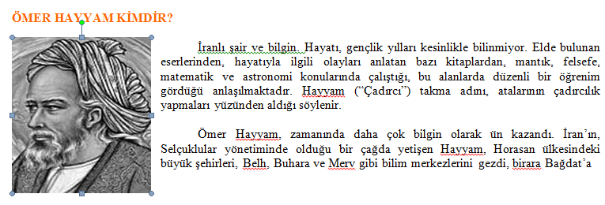

Ömer Hayyam Kimdir?

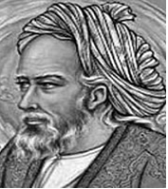İranlı şair ve bilgin. Hayatı, gençlik yılları kesinlikle bilinmiyor. Elde bulunan eserlerinden, hayatıyla ilgili olayları anlatan bazı kitaplardan, mantık, felsefe, matematik ve astronomi konularında çalıştığı, bu alanlarda düzenli bir öğrenim gördüğü anlaşılmaktadır. Hayyam (“Çadırcı”) takma adını, atalarının çadırcılık yapmaları yüzünden aldığı söylenir.

Ömer Hayyam, zamanında daha çok bilgin olarak ün kazandı. İran’ın, Selçuklular yönetiminde olduğu bir çağda yetişen Hayyam, Horasan ülkesindeki büyük şehirleri, Belh, Buhara ve Merv gibi bilim merkezlerini gezdi, birara Bağdat’a

**Metni Kaydır – Üstünde**

Örnek Uygulama

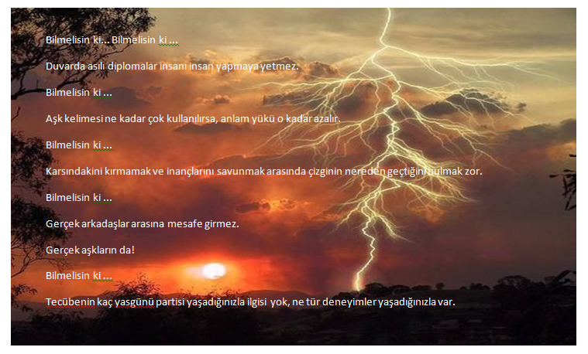

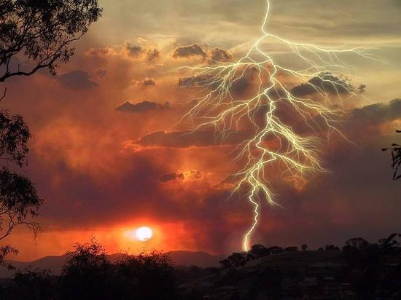

Bilmelisin ki... Bilmelisin ki ...

Duvarda asılı diplomalar insanı insan yapmaya yetmez.

Bilmelisin ki ...

Aşk kelimesi ne kadar çok kullanılırsa, anlam yükü o kadar azalır.

Bilmelisin ki ...

Karsındakini kırmamak ve inançlarını savunmak arasında çizginin nereden geçtiğini bulmak zor.

Bilmelisin ki ...

Gerçek arkadaşlar arasına mesafe girmez.

Gerçek aşkların da!

Bilmelisin ki ...

Tecübenin kaç yasgünü partisi yaşadığınızla ilgisi yok, ne tür deneyimler yaşadığınızla var.

**Metin Kaydır – Altında**

Örnek Uygulama

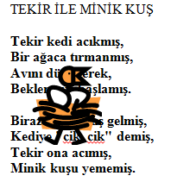

MC900286108[1]

TEKİR İLE MİNİK KUŞ

**Tekir kedi acıkmış,**

**Bir ağaca tırmanmış,**

**Avını düşünerek,**

**Beklemeye başlamış.**

**Biraz sonra kuş gelmiş,**

**Kediye "cik, cik" demiş,**

**Tekir ona acımış,**

**Minik kuşu yememiş.**

**Metni Kaydır – Boyunca**

Örnek Uygulama

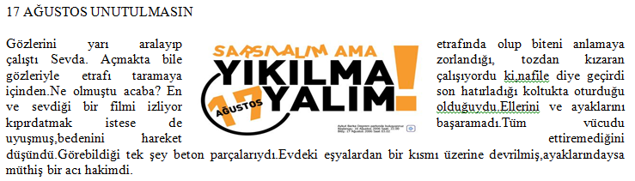

17 AĞUSTOS UNUTULMASIN

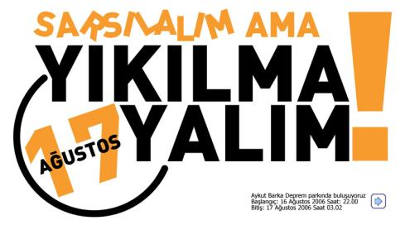

Gözlerini yarı aralayıp etrafında olup biteni anlamaya çalıştı Sevda. Açmakta bile zorlandığı, tozdan kızaran gözleriyle etrafı taramaya çalışıyordu ki,nafile diye geçirdi içinden.Ne olmuştu acaba? En son hatırladığı koltukta oturduğu ve sevdiği bir filmi izliyor olduğuydu.Ellerini ve ayaklarını kıpırdatmak istese de başaramadı.Tüm vücudu uyuşmuş,bedenini hareket ettiremediğini düşündü.Görebildiği tek şey beton parçalarıydı.Evdeki eşyalardan bir kısmı üzerine devrilmiş,ayaklarındaysa müthiş bir acı hakimdi.

**Öne Getir – Arkaya Götür**

Örnek Uygulama

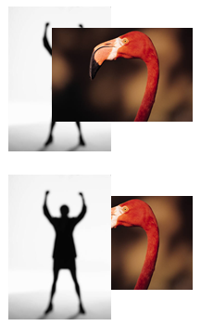



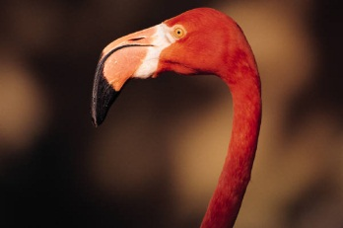

**Döndür**

Örnek Uygulama

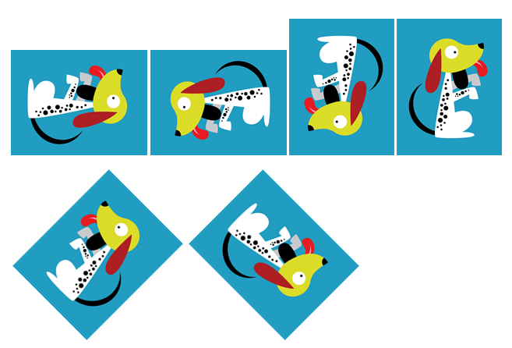



**Kırpma Uygulaması**

Örnek Uygulama





**Şekle Göre Kırpma Uygulaması**

Örnek Uygulama



